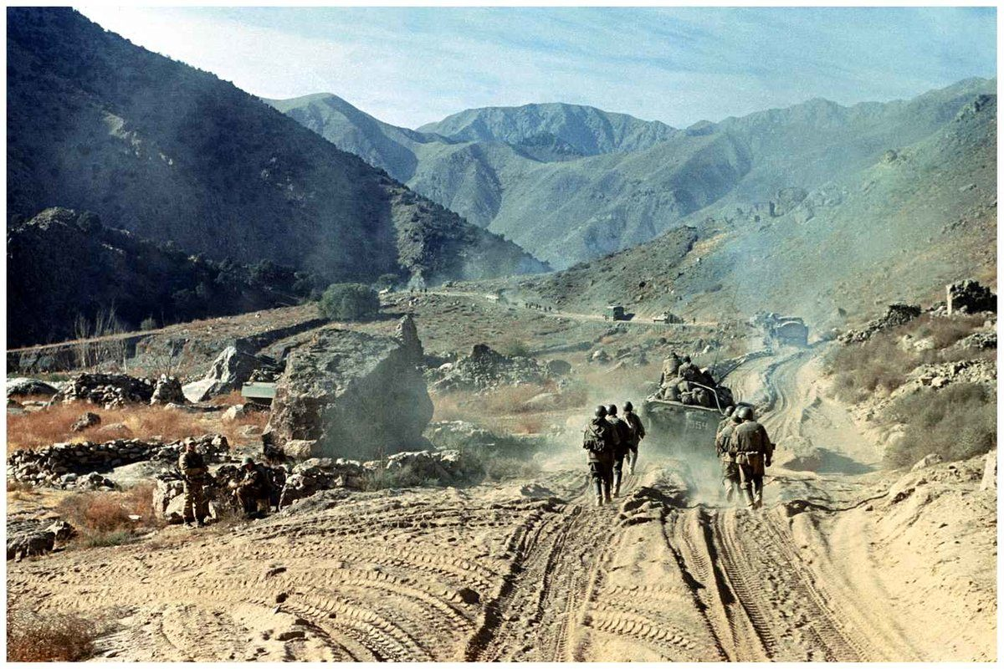Час мужества
«С честью выполнившие долг»

Цель: воспитание патриотизма через уважительное отношение к событиям, связанным с армией; знакомство с творчеством воинов-афганцев и участников локальных войн; формирования толерантности и гуманности.

Задачи: способствовать развитию интереса к истории своей Родины;
воспитывать чувство долга, патриотизма, любви к Родине, своему народу;
формировать представления о воинском долге и верности Отечеству;
формировать уважительного отношения к участникам афганской войны.

Оборудование и материалы:
• ноутбук;
• фонограммы песен: «Зажгите свечи» группа «Мишель»,
* Фрагмент фильма «9 рота»
*видеоклип «День памяти воинов-интернационалистов. Памяти воинов-
афганцев посвящается»

Ход мероприятия
Звучит клип «День памяти воинам - интернационалистам»
Добрый день, уважаемые гости, обучающиеся, педагоги! Сегодня мы собрались, чтобы вспомнить людей, которых мы называем настоящими мужчинами, с которых нынешние юноши должны брать пример.
32 года назад, 15 февраля 1989 г., закончилась война! Она вошла в историю как Афганская война… Война, начавшаяся без объявления и длившаяся долгие 9 лет и в которой погибли тысячи советских солдат и офицеров.
15 февраля –– дань памяти всем, кто причастен к афганской войне. Много горя, бед и страданий принесли нашему народу эти девять лет жестоких сражений в чужом краю. Но и там, в далеком Афганистане, советские воины проявили лучшие человеческие качества: мужество, стойкость и благородство.
Мы не имеем право, забывать войну в Афганистане!!

Ведущий 1. 15 февраля этого года исполнился 32 года со дня вывода ограниченного контингента войск в составе 40-ой армии из Афганистана. 32 года назад, 15 февраля 1989 г., закончилась война…
Ведущий 2. ... война, начавшаяся без объявления и длившаяся 9 лет...
Ведущий1 ...война, в которой погибли советские солдаты и офицеры…
..война, о которой еще 54 416 бывшим и нынешним военным напоминают шрамы от ран, боль от потери друзей, сны, в которых еще до сих пор идут бои...
Ведущий 2. «Я не знаю, кому и зачем это нужно,
Кто послал их на смерть
не дрожащей рукой,
Только так бесполезно,
так зло и не нужно
Опускали их в вечный покой».
Ведущий 1. Афганская война 1979–1989 гг. — вооружённый конфликт между афганскими правительственными и союзными советскими войсками, стремившимися сохранить в Афганистане прокоммунистический режим, с одной стороны, и мусульманским афганским сопротивлением — с другой.
Каждый из полумиллиона наших солдат, прошедших через эту войну, стал частью Афганистана. А Афганистан стал частью каждого воевавшего там.

Ведущий 2. Афганистан – государство Среднего Востока, его площадь 655 тыс. км. Исторически с Афганистаном у нас складывались добрые отношения. Южный сосед первым в мире признал Советскую Россию. В последующем по просьбе афганских руководителей на территории дружественного нам государства силами советских специалистов сооружались электростанции, оросительные комплексы, хлебозавод и др. объекты.
Однако по социальным, культурным, правовым проблемам население Афганистана оставалось «на задворках» цивилизации. В стране господствовали феодальные отношения, и большая часть населения оставалась бедной, забитой, неграмотной.
Ведущий 1. Население страны – свыше 15 миллионов человек.
Страну населяют: афганцы (или пуштуны), таджики, узбеки и хазары.
После государственного переворота, совершенного в апреле 1978 г. в Афганистане разгорелась гражданская война. В 1979 г. правительство Афганистана обратилось к СССР с просьбой ввести в страну советские войска. Но наше государство, во главе которого был Леонид Ильич Брежнев отказало, объяснив тем, что страна решает свои проблемы сама. По истечении некоторого времени опять поступила просьба от Афганистана. Так решилась судьба наших советских ребят на 9 лет.
Чтец. Все начиналось в семьдесят девятом,
Декабрь, двадцать пятого числа,
День этот стал не праздничным, а скорбным,
Война не мало жизней унесла.
Мы головы склоняем перед теми,
Того, кого сегодня с нами нет,
В боях погибших, на земле Афганистана,
Тех, кто ушел в неполных 20 лет…
Всего лишь час до вылета нам дан,
Всего лишь час последней передышки.
Сказали нам: летим в Афганистан.
В Кабул летят вчерашние мальчишки
Время выбрало нас.
Закружило в афганской метели.
Нас позвали друзья в грозный час –
Мы особую форму надели.
Верность, доблесть, отвага и честь –
Эти качества не напоказ.
У Отчизны героев не счесть,
Время выбрало нас
Ведущий 2 …18 лет. Они перешагнули порог зрелости и уезжали от матерей, расставались с любимыми, думая, что готовы к испытаниям. И никто из них не предполагал, что ждет их, вчерашних мальчишек, в Афгане. И многие из них не знали, что ценой этим испытаниям будет их жизнь.
Просмотр фрагмента фильма «9 рота»
Ведущий 1:
На горных заставах, в воздухе и на земле, в Герате и Кандагаре, Кундузе и Джелалабаде выполняли свой воинский долг наши соотечественники. Они попадали в засады и заживо горели в БТРах, глотали пыль дорог под перекрестным огнём пулемётов, это они, рискуя собственной жизнью, вытаскивали с поля боя раненых, это они, оставаясь один на один с врагами, прикрывали отход своих боевых товарищей.
Ведущий 2:
Наши войска выполняли следующие задачи: охраняли автодороги, электростанции, обеспечивали функционирование аэродромов; содействовали укреплению органов власти; проводили колонны с грузами; совместно с афганскими частями вели боевые действия против отрядов душманов; вели борьбу с караванами, доставляющими оружие и боеприпасы из Пакистана и Ирана. С течением времени советский воинский контингент все более втягивался в крупномасштабные военные действия. Всего за годы пребывания в Афганистане советские войска участвовали в 416 крупномасштабных операциях.
Ведущий 1Именно в ту пору мы узнали, как опасна профессия вертолетчика, что слово «дух» может означать не только что-то возвышенное, но и немытое, бородатое существо с «калашниковым» наперевес.
Военный жаргон обогатился новыми терминами: «Афган», «зеленка», «вертушка», «груз–300», «груз–200», «Черный тюльпан»…
Показ клипа на песню А. Розенбаума «Монолог пилота о Черном тюльпане»
Ведущий 2. Первое время о том, что ребята служат в Афганистане, не разрешалось сообщать домой. Родители не знали, где их сыновья служат. Лишь в сентябре 1980 года было официально разрешено сообщать о месте службы.
Ведущий 1. А любящие сыновья, конечно же, жалели своих родителей. Поэтому в письмах описывали обычную службу, как у всех, просили за них не переживать, не беспокоиться. А вдали от них в сотнях километров в унисон солдатским сердцам бились сердца их матерей, которые чувствовали, молились, надеялись и ждали, ждали, ждали…

Ведущий 1. 9 лет, 1 месяц, 19 дней, в Афганистане каждый день погибало 4 человека.
Ведущий 2 За мужество и героизм, за с честью выполненный долг орденами и медалями СССР награждено 200 тысяч военнослужащих, в том числе посмертно – 10900. Удостоены звания Героя Советского Союза 66 военнослужащих, из них – 23 посмертно.
За наградами мы не гонялись
Просто делали то, что могли.
На фоне видеоклипа без музыки чтец читает стихотворение
Мы с душманами яростно дрались
За свободу афганской земли.
Не забыть фронтовые нам будни,
Марш-броски и засады в горах.
И палящее солнце к полудню,
И скрипящий песок на зубах.
А когда возвратились обратно,
На российской родимой земле
Поминали друзей многократно,
Что погибли на этой войне.
До сих пор ноют раны средь ночи,
И скупая мужская слеза
Застилает усталые очи -
Что ж ты сделала с нами, война

Ведущий 1. За девять лет через Афганистан прошли около 600 тысяч советских воинов. Мы потеряли убитыми и умершими от ран 15053 человека, ранеными и искалеченными – 49985 человек, пленными и пропавшими без вести – 330 человек. Стали инвалидами войны – 6669 человек.
Звучит музыка
Чтец Над солдатом склонилась в тревоге сестра,
Он молчит, даже стона нет сутки.
В медсанбат поступил он из боя вчера
Весь изранен, оторваны руки.
У нее на ресницах слезинки дрожат,
Вот сорвутся горячим каскадом.
Шевельнул вдруг губами молчавший солдат,
Прошептал ей: «Сестренка, не надо.
Я все выдержу, только не надо мне слез,
Плачь не плачь, а не вырастут руки.
Я тебе подарю миллион алых роз
За твои состраданья и муки.
Я тебе подарю миллион алых роз,
Но не так, как художник принцессе.
Соберу их в букет, пусть достанет до звезд,
Пусть рождается новая песня».
Медсестра свои слезы смахнула тайком
И к бинтам приложилась губами:
«Поправляйся, родной, ну а розы потом
Вечной песней останутся с нами…

Ведущий 2. Там они узнали на себе, что такое дружба и предательство, смерть и желание жить.

Ведущий1. Многие не вернулись с чужой стороны.
Звучит музыка. Выходит девушка в белом с портретом солдата
И не их это желание или вина,
Оставляла их там навсегда молодыми
Страшная причина – война…
Ах, война! Что, проклятая, ты сделала!...
Из воска льётся слеза...
Опускаются плечи
И устала душа.
Я молюсь днём и ночью
Неумелой рукой,
Чтобы Бог дал вам силы
Всем вернуться домой.
Может, эта молитва,
Что родилась в душе,
Белой птицей взметнётся
К облакам в синеве.
И услышит Господь наш
Те простые слова,
И вернутся родные
С той войны навсегда.
В сердце тонкие нити -
Между мной и тобой.
Возвращайся, мой милый,
Возвращайся живой
Клип «Белый танец» (Афганский вальс)

Ведущий 2. А те, кто вернулся живой, до сих пор в ночных кошмарах снова теряют своих друзей, горят в танках, БТР и вертолетах, подрываются на минах…

КИЛОМЕТРЫ ВОЙНЫ
Чем можно измерить всю тяжесть войны?
Потерей друзей, разлукой с любимой,
И тем, что виски в серебре седины,
И смертью, что с пулей проносится мимо.
И я, как и многие, мерил её
Дорогой, что вьётся в горах серпантином,
Где духи, кружащие как вороньё,
Саланг закрывали засадой и миной.
Я мерил войну километрами дней,
Что прожиты были вдали от России.
И нет, мне поверьте, дороги длинней,
Где веря в мечту, мы с тобой колесили.
Ребята, сегодня у нас в гостях…
До вывода остались только дни
Ещё немного, друг, и кончится война.
Вы так мечтали там об этом, шурави,
Но не дожили, всех взяла она.
,,Вертушка,, вылетала в семь утра…
Приказ получен - прикрывать колонну.
Обычная работа, как всегда.
И небо было ласковым, чуть сонным.
Вращались лопасти, врезаясь в синеву,
Хотя красот вы тех - не замечали.
Бой завязался где - то там, внизу,
В засаде ,,духи,, ту колонну ждали.
На ,,боевом,, - вираж и разворот…
Огнём своим хребты "восьмёрка" - гладит.
Но тут - разрыв, и хвостовую балку рвёт,
И, глядя в небо, сердце замирает.
Машина крутится вокруг своей оси,
Земля всё ближе, и летят в эфир слова:
"Не забывайте нас, живите, мужики!
За всех ребят, когда закончится война
Клип «Мы помним наш Афган»

Ведущий 1. До конца жизни они будут нести эту нелегкую ношу – память о прошлом… И своим сыновьям они объяснят, что такое мужество.

Ведущий 2. А здесь оставались матери, с замиранием сердца ждущие весточек от своих сыновей. И каждая молилась и о своем сыне, и о всех сыновьях, что там, далеко, несли страшную службу.
Ведущий 1. Нельзя забывать о солдатах этой войны! Десятки тысяч солдат и офицеров, прошедших Афганистан, честно и до конца выполнили свой воинский долг. Афганцы – настоящие солдаты в самом высоком значении этого слова. Честь им, слава и низкий поклон.

Ведущий 2. Давайте склоним головы перед светлой памятью тех, кто отдал свою жизнь, уйдя в бессмертие.
Объявляется минута молчания
Ведущий 1. 15 февраля 1989 года окончилась эта война, самая длительная из войн, которые вела наша страна в ХХ веке. В этот день землю Афганистана покинул последний советский солдат. Первый вывод наших войск состоялся в июне-июле 1980 г. В 1983 году на территорию Советского Союза возвращено еще несколько подразделений. Крупномасштабный вывод советских войск из Афганистана был проведен в три этапа. Первый - октябрь 1986 года. Второй - 15 мая 1988 года. Третий - 15 февраля 1989 года.
К 15 февраля 1989 года полностью был завершен вывод советских войск из Афганистана, за которым осуществлялся контроль наблюдателями ООН.
Звучит клип «Мы уходим»
Ведущий 2. До свиданья, Афган, этот призрачный мир.
Не пристало добром поминать тебя вроде,
Но о чем-то грустит боевой командир,
Мы уходим, уходим, уходим…
Ведущий 1. Когда закончилась война, солдаты и офицеры с чувством выполненного долга вернулись на родную землю.

Клип памяти воинов-афганцев

Ведущий 2. Афганская война ушла в историю, но память о наших воинах, павших в боях, должна быть вечно с нами. Это боль и скорбь.
Чтец
ЗАЧЕМ?
Кому война нужна, зачем?
Зачем нам слёзы и могилы?
Ведь убивают насовсем,
Восстать уже не будет силы.
И тех, кого хороним мы,
Недосчитается Всевышний
И не поднимет их из тьмы,
А каждый на земле не лишний.
Любой, живущий человек,
Никем, нигде неповторимый.
Прожить отпущенный свой век
Он должен честно, полно, зримо.
Нам не ответят на вопрос:
«Зачем друг друга убиваем?»
Пока не поздно, крикнем: «SOS».
Поможет кто? – Увы, не знаем.
Выходят все участники с зажженными свечами. Через зал проходят дети с зажжеными свечами и выстраиваются вдоль сцены
Клип «Зажгите свечи»

